BOŽIĆU USUSRET – POČETAK ADVENTA

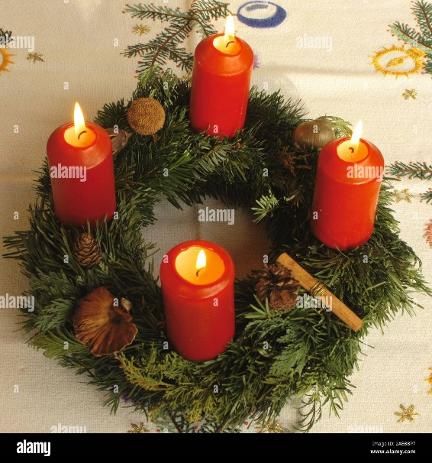 ADVENTSKI VJENČIĆ

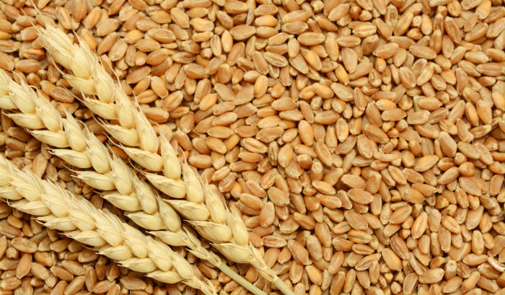 SJEME PŠENICE (SIJE SE 4.12.)

SVETI NIKOLA (6.12.)

